 |  | 작성자 | 2017180030 이종민  2020180028 이주형  2020182035 장하영 | 팀명 | Hello2Halo
주차 | 8 | 기간 | 2025.04.17 ~ 2025.04.30 | 지도교수 | 정 내 훈(서명)
이번주 한일 | - 이종민: 클라이언트의 게임 시작/진행/종료 구현, 게임 인터페이스 구현  - 이주형: 서버에서 스킬과 Ex스킬 관련 토대 구현  - 장하영: 서버에서 남은 총알의 수 관리 코드 작성
<상세 수행내용>
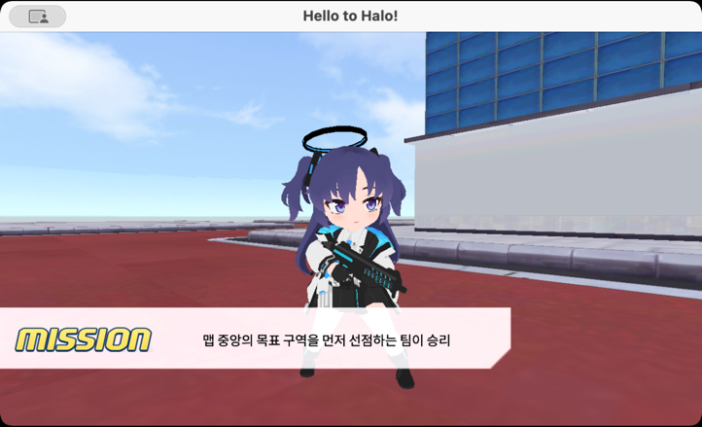 | 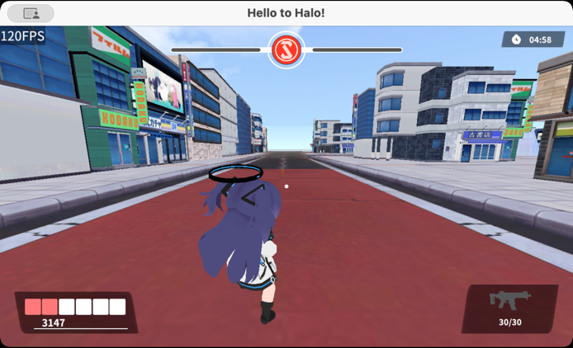
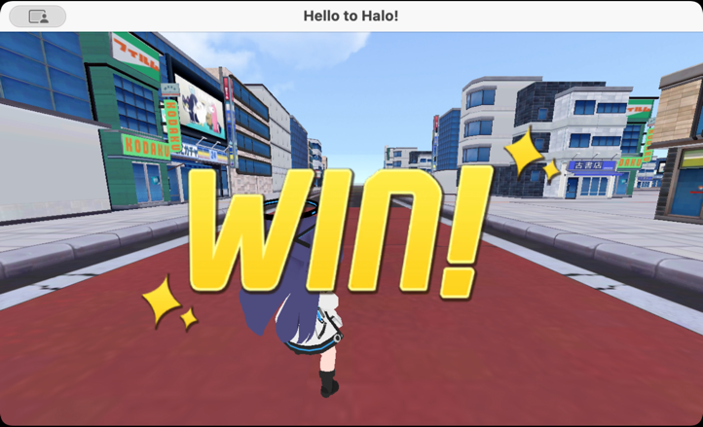 | 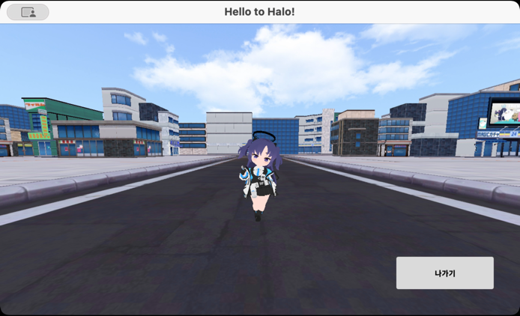

- 이종민
- 클라이언트와 서버의 게임 시작, 진행, 종료를 구현
    - 서버에서 받은 데이터를 “egui” 라이브러리를 사용하여 게임 인터페이스를 구현함.
    - 게임 시작 전에 플레이어에게 게임 승리 조건을 보여주고, 캐릭터의 “*_Normal_Callsign” 애니메이션을 재생함.
    - 게임 결과를 보여주는 화면과 캐릭터의 “*_Victory_Start”, “*_Victory_End” 애니메이션을 재생함.

- 게임 인터페이스 구현
  - 게임이 시작되면 화면 바깥에서 인터페이스가 화면 안쪽으로 이동하는 애니메이션을 구현함.
  - 서버에서 게임 종료 패킷을 보낸 경우 플레이어 조작을 천천히 멈추면서 화면 안쪽에 있는 인터페이스를 화면 바깥으로 이동하는 애니메이션을 구현함.

- 이주형
- 일반 스킬, Ex스킬 관련 서버 처리 토대 작성
    - 플레이어가 일반 스킬과 Ex스킬을 사용할 경우 서버의 처리 과정에 대한 초안을 구현함.
    - 다만, 현재 일반 스킬과 Ex스킬이 구현되지 않아 임시 애니메이션을 동작하게끔 구현함.

- 장하영
- 서버에서 남은 총알 수를 관리
  - 플레이어가 일반 공격을 사용한 경우 남은 총알의 수를 계산하는 코드를 작성함.
  - 남은 총알의 수를 패킷에 포함하여 클라이언트에 전송함.

문제점 정리 |  | 해결 방안
다음 주차 | 9 | 다음 기간 | 2024.05.01~2024.05.**
다음주 할 일
지도교수
Comment

